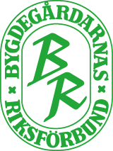
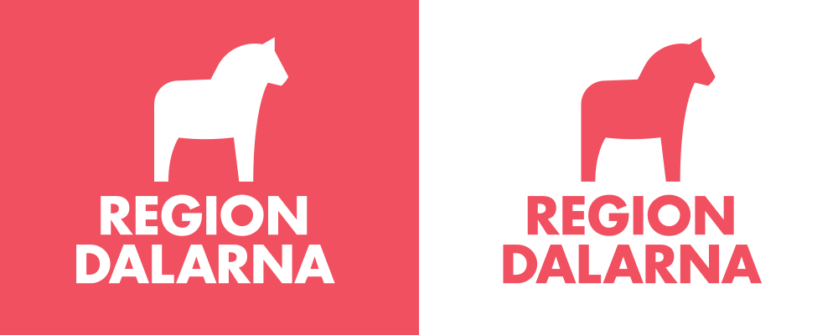

Kulturprojekt.

Dalarnas Bygdegårdsdistrikt sökte pengar från Region Dalarna. Ett projekt där vi kan satsa på kultur i de bygdegårdar som sällan eller aldrig arrangerar något sådant.

Vi blev beviljade bidrag från Region Dalarna. Vi samarbetar nu tillsammans med Friteatern för att genomföra en satsning i 6 bygdegårdar. Teaterföreställningarna skall genomföras i november och innan dess är det meningen att hjälpa igång föreningarna som skall ha evenemanget med arrangörskunskap. Att marknadsföra, sälja biljetter och söka bidrag lokalt. Tanken är att se om det går att samla folk för en trevlig kulturkväll i bygdegården och att locka föreningarna att vilja satsa på mer kultur på landsbygden i framtiden.

Friteatern kommer att spela pjäsen ”Den länga vägen till nu” i våra bygdegårdar på följande platser:
9/11 Grycksbo
10/11 Siljansnäs
13/11 Jägra - Gärdås
15/11 Särnaheden
16/11 Väsa
17/11 Våmhus

